Группа №3
Преподаватель: Комлева М.Н.
Дисциплина: Строительное черчение
Задание: повторить теоретический материал «Раздел 3. Машиностроительное черчение. Тема - Сечения»; выполнить тестовое задание (1 или 2 вариант на выбор).
Выполненное задание сфотографировать и отправить мне на почту не позднее 27.05.20 на емэйл: kmn@apt29.ru
ВАЖНО: все задания по дисциплине должны быть оформлены в отдельной тетради. Тетради и чертежи на формате после окончания дистанционного обучения будут собраны для контроля.
Тестовое задание по теме «Сечения»
1.Вариант  1. Для чего применяют сечения  - Чтобы показать очертания предмета  - Чтобы показать внутренние элементы  - Чтобы показать поперечную форму предмета  2.Под каким углом проводят линии штриховки?  - 45°  - 30°  - 60°  3. Какой линией обводят контур наложенного сечения?  - Сплошной тонкой  - Сплошной толстой основной  - Штрихпунктирной  4. Как обозначают сечение?  - Не обозначают  - Одной буквой типа А  - Двумя буквами типа А-А  5. Какое из сечений определяет форму данного предмета?  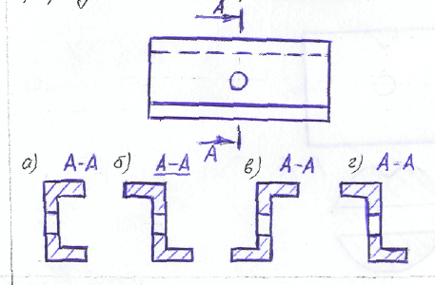 | 6. Перечислить виды сечений? (Два вида)  7. Что показывают на сечениях?  8. Выполните указанное сечение  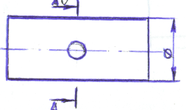  9. Выполните указанное сечение  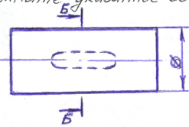  10. Начертить сечение исправив все допущенные ошибки?  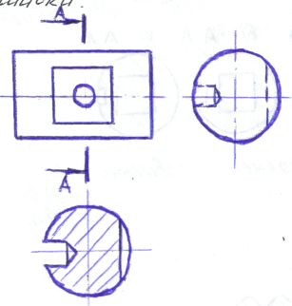
2 Вариант  1. Что показывается на сечения?  - То, что находится в секущей плоскости  - То, что находится в секущей плоскости и за ней  2. Какое это сечение?  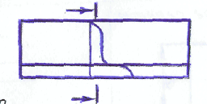  - вынесенное  - наложенное  3. В каком месте чертежа допускается изображать вынесенное сечение?  - Только на продолжении секущей плоскости  - Только на месте вида с лева  - В любом свободном месте  4. Какое из сечений выполнено верно?  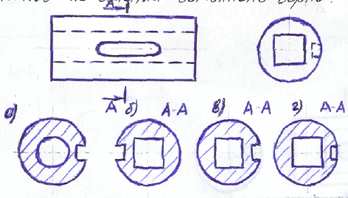  5. Для чего применяют сечение?  6. Виды сечений? | 7. Какое сечение выполнено правильно?  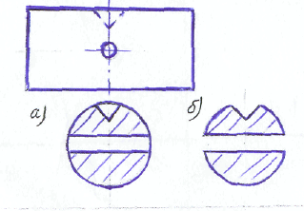  8. Выполните указанное сечение  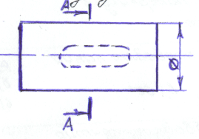  9. Выполните указанное сечение  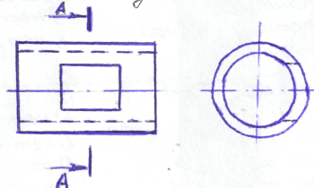  10. Начертить сечение исправив все допущенные ошибки.  